ネクストリーダー育成ワークショップ
テーマ：「IoT・AIとものづくり」
参 加 申 込 書
E-Mail:innovation@ostec.or.jp またはFAX:06-6131-4754
（大阪科学技術センター イノベーション推進室 篠崎宛）
申込締切日：2019年４月11日（木）まで
【お申し込みにあたっての留意事項】
・原則、全日程へのご参加がお申し込みの条件となります。
・お申し込み後、事務局より簡単な事前アンケートを実施させていただきます。
機関名：
所在地：〒
ＴＥL：（ ） ― ＦＡＸ：（ ） ―
氏 名 | 所 属 ・ 役 職 | メールアドレス
※ご連絡頂いた個人情報は、本ワークショップの運営・管理等に関するご連絡及び当財団の関連する事業等
のご案内以外には使用致しません。
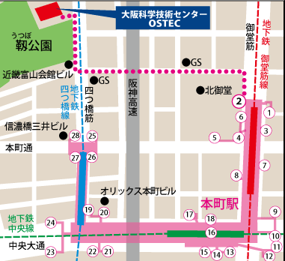
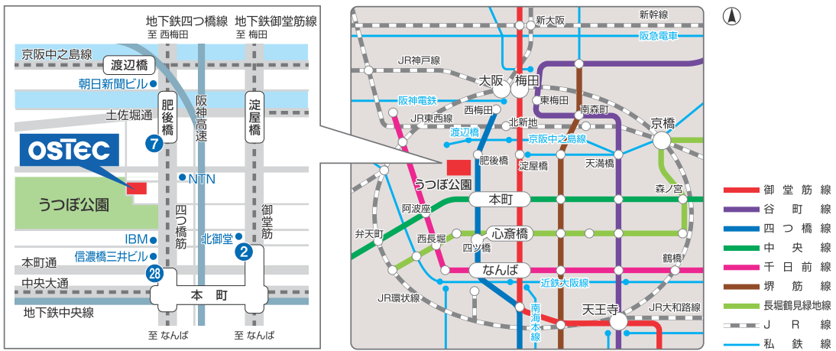
＊大阪メトロ 四つ橋線「本町駅」28番出口から徒歩5分
＊大阪メトロ 御堂筋線「本町駅」 2番出口から徒歩8分

